03 квітня, п’ятниця Тема «Весна». Про весну незвичну і математичну
- Розгляньте малюнки, подумайте, які слова заховалися у цих ребусах?

ень

- Розмальовка квіткова

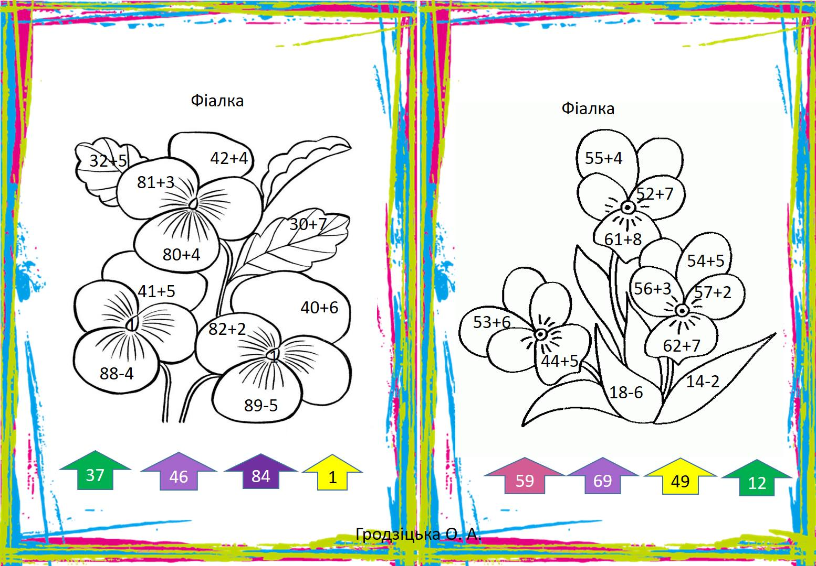
- Виправ помилку за зразком

- Прочитай, якщо важко попроси прочитати батьків.
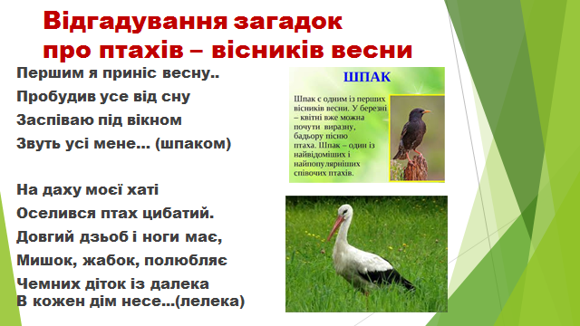
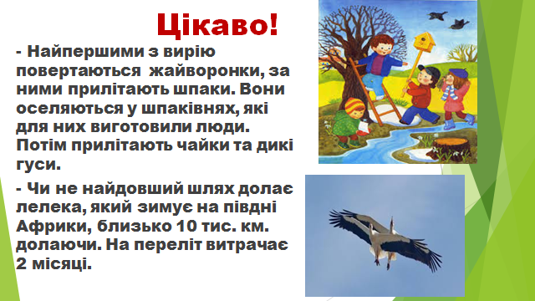

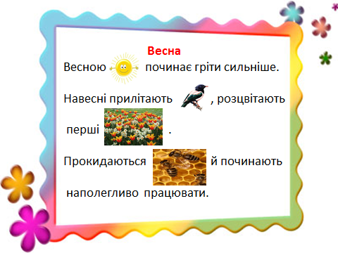
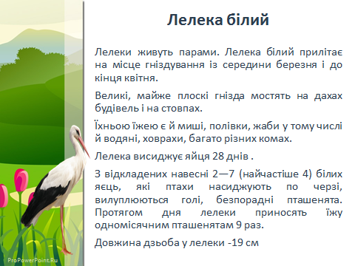

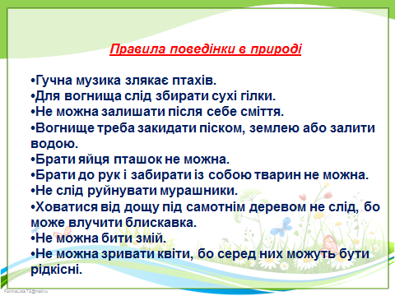
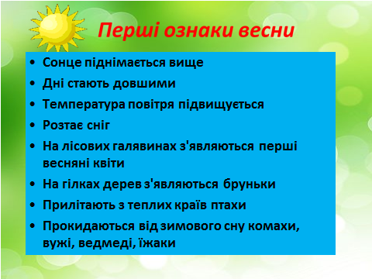
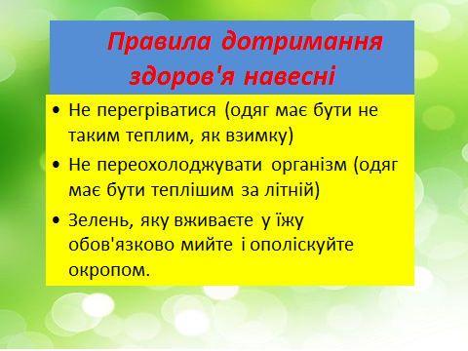
Ми любимо весну за веселу пісеньку струмочків, ласкаве сонячне проміння, за килим із шовкової трави. Весна сама не приходить. Першими вісниками весни стали птахи. Птахи – вірні наші помічники, захисники лісів, полів, садів. Їх можна побачити і почути скрізь, бо вони - частина природи, без них краса була б неповторною. У народі кажуть: «Перелітні птахи летять з вирію зграями – буде дружна весна.»

Інтелект- карта ВЕСНА

8 Березня радісно небезпека
березовий сік прогулянка
бруньки канікули

шпаківня ВЕСНА первоцвіти
приліт птахів підсніжники
тане сніг тепло Пасха
Сонечко метелики
Пограй
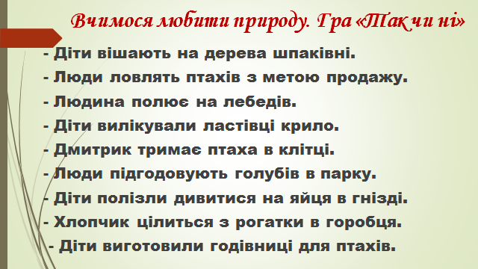
Укр. мова Читай сам (сама) чи з батьками
1.Буквар с. 44, зошит с 73 Звуковий аналіз слова ЧЕРЕПАХА.
2. Спиши загадку. Відгадку теж запиши у дужках.

